Pressemitteilung
Diese Pressemitteilung finden Sie zum Download auch unter www.lpk-bw.de/presse

Stuttgart 24.02.2024
Landespsychotherapeutenkammer Baden-Württemberg:
Dr. Dietrich Munz als Kammerpräsident bestätigt
Die Vertreterversammlung der LPK Baden-Württemberg wählt neuen Vorstand

Die Vertreterversammlung der Landespsychotherapeutenkammer Baden-Württemberg (LPK BW) hat vergangenen Samstag Dr. Dietrich Munz als Präsident für weitere 5 Jahre bestätigt. Munz ist seit 20 Jahren Mitglied des Kammervorstands, seit 2006 Präsident. Mitglied des Vorstands der Bundespsychotherapeutenkammer war er ab 2007. Zum Vizepräsidenten wurde Martin Klett nach 18 Jahren Amtszeit wiedergewählt, Dorothea Groschwitz wurde als Vertreterin der Kinder- und Jugendlichenpsychotherapeut*innen bestätigt. Neu in den Vorstand gewählt wurden Petra Neumann und Erik Nordmann.
Dr. Dietrich Munz
Dr. Munz, der bis 2023 auch Präsident der Bundespsychotherapeutenkammer (BPtK) war, hob hervor, dass in den nächsten Jahren vielfältige Aufgaben und Herausforderungen anstehen, die die LPK BW mitgestalten müsste und dies auch würde.
„Die größte Herausforderung für die Kammer ist jetzt nach der Reform des Psychotherapeutengesetzes und der Verabschiedung der Regularien der Weiterbildung zum Fachpsychotherapeuten im vergangenen Jahr deren Umsetzung“ so Dr. Munz.
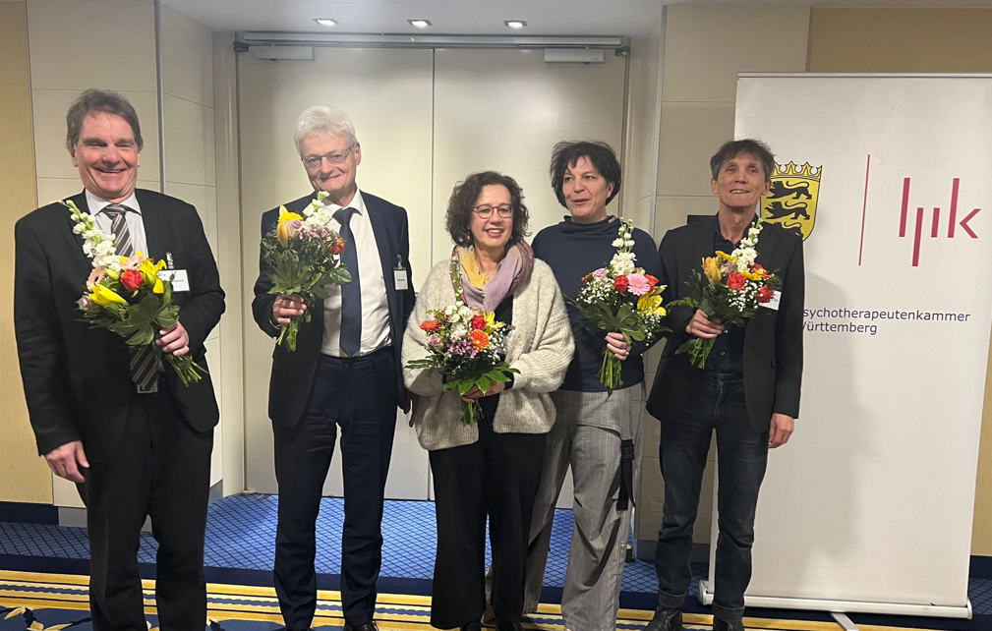
Der frisch gewählte LPK-Vorstand: Dr. Dietrich Munz, Martin Klett, Dorothea Groschwitz, Petra Neumann und Erik Nordmann
Eine weitere Herausforderung bestehe in der vertieften Auseinandersetzung mit der Nutzung der Möglichkeiten digitaler Medien im Rahmen von Psychotherapien. Unterstützend könne dabei die vom Land Baden-Württemberg auch in der Gesundheitsversorgung vorangetriebene Digitalisierung wirken, wie das von Sozialminister Lucha wiederholt betont wird.
Dieses Thema sieht Dr. Munz eingeordnet in die umfassendere Aufgabe der Kammer, sich auf allen Ebenen für eine Verbesserung der psychotherapeutischen Versorgung von Menschen mit psychischen Erkrankungen in Baden-Württemberg dort einzusetzen, wo sie zu verbessern sei. „Wir können feststellen, dass die Versorgung psychisch kranker Menschen in Baden-Württemberg vergleichsweise gut ist, ich sehe jedoch nach wie vor auch Versorgungslücken, am deutlichsten bei Kindern und Jugendlichen, die in ländlichen Regionen leben“.
Auch mit Klimaschutz und dessen Akzeptanz als gesellschaftliche Herausforderung sowie der Auswirkung auf die psychische Gesundheit wird sich die Kammer verstärkt befassen.
Dr. Munz weist auf die sehr gute Zusammenarbeit der Heilberufekammern Baden-Württemberg hin, die LPK sei ein wichtiger Partner, der bei Fragen zur psychischen Gesundheit immer angehört werde.

Kontakt:
Dr. Dipl.-Psych. Rüdiger Nübling
Referat Psychotherapeutische Versorgung
und Öffentlichkeitsarbeit
Landespsychotherapeutenkammer Baden-Württemberg
Jägerstr. 40, 70174 Stuttgart
Tel.: 0711/674470-0
info@lpk-bw.de

